PREVENŤÁČEK

AKCE NA MĚSÍC PROSINEC
- Ve středu 4. prosince proběhne poslední plavání žáků (3. a 4. třídy) v Postoloprtech. Žáci se na hodinách plavání seznámili hravou formou s plaveckými styly a zároveň se v rámci prevence a zdraví otužovali. Hodiny plavání byly vedeny zkušenými instruktory, kteří se dětem plně věnovali. Dvouměsíční kurz byl u dětí velice oblíben.


- V pondělí 9. prosince proběhne v 6. třídě beseda – prevence patologických jevů.

- Akce Záchranářů Žatec, která měla proběhnout v pondělí 25. listopadu, byla z důvodu nemoci lektora přesunuta. Termín bude upřesněn.

- Ve čtvrtek 5. prosince si jedou děvčata 8. a 9. třídy opět v rámci projektu „Každý měsíc v pohybu“ zacvičit do fitcentra v Žatci. Čeká je hodina FITBOXU.
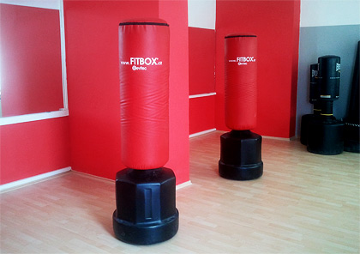

- Pravidelně každý měsíc probíhají ve třídách třídnické hodiny, na kterých třídní učitelé se svými žáky probírají chování žáků jak ve škole, tak na různých akcích. Žáci mají možnost v rámci diskuze vyjádřit svoje názory a postoje.

- Anketa, která měla proběhnout na prvním stupni, ohledně stravování žáků, byla přesunuta na měsíc prosinec. Průzkum formou ankety se uskuteční v rámci výuky Výchovy ke zdraví a povedou ji žákyně 6. a 7. třídy.

- Na pondělí 2. prosince byla přesunuta prezentace žáků 8. třídy - projekt „Ve zdravém těle zdravý duch“ na téma „Kyberšikana“.

- Žáci všech tříd budou poučeni třídními učiteli o chování a bezpečnosti v doběředitelského volna (19. a 20. 12.)a vánočních prázdnin (23.12 – 5. 1.2014).



